FORMACIÓ I ORIENTACIÓ LABORAL  
Alba Romeo

alba.romeo@iesjoandaustria.org

**Estructuració del curs**

| UF 1. |
| --- |
| UF 2. Prevenció de riscos laborals |
| UF 3. |
| UF 4. |
| UF 5. |
| UF 6: |

Avaluació

UF2.



1. TREBALL I SALUT

**Activitat 2.** Descriu què és per a tu la salut.

Salut: es la condició física i psicologica d’un ésser viu.

**Activitat 3.** Inventeu dues històries

1. Una persona que te artrosis greu i no pot esforços físics.
2. Una intoxicació respiratòria.

Constitució Espanyola 78: Drets fonamentals i de dret.

Estatut dels Treballadors

Llei de Prevenció de Riscos Laborals

# Riscos Laborals

* **Factors risc laboral → RIsc que generen → Danys que produeixen**

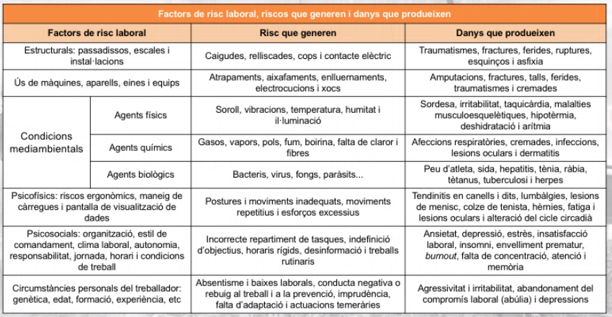

Diferencia entre estructural i psicofísics. Estructural es de la estructura de l'edifici i psicofísics es danys al cos estructural.

Circumstàncies personals: Quelcom meu, tinc una alergia, a mi m’afecta però a la resta no.

**Activitat 4. Elabora 5 supòsits de possibles riscos laborals. Indica tipus de factor de risc, risc que generen, dany que poden ocasionar.**

Cambrera: Endoll al terra, estructurals → risc de caiguda → Ferida, esquinç, etc

Informátic: Estar sentat a una cadira dolenta, psicofísics -> postura inadecuada -> mal d’esquena.

Mal ambient laboral amb el jefe, psicosocial-> Massa exigencia, o poca comunicació -> Ansietat, depressió.

Video:

els productes no porten etiqueta x

sobrecarga de treball

males posicions - mal d'esquena

mal ambient laboral

es salten els descansos

no tenen estabiilitat - ansietat

no hi monta cargues - estructural

Activitat

* Un accident lleu: Tinc molta feina i vaig atabalada, caic i m’esquinço el peu.
* Un accident greu: Tallant pernil a la màquina, es queda enganchada i m’engancha un dit i el perdo.
* Un accident mortal: m’obliguen a netejar uns estants alts on m’he de pujar amb una escala per arribar. Tinc mala sort i perdu l’equilibri, caic i amb tan mala pata que el cop al cap em mata.

**Grupo 2. Agentes físicos**

| Enfermedades provocadas por posturas forzadas y movimientos repetitivos en el trabajo  Trabajos en los que se produzca un apoyo prolongado y repetido de forma directa o indirecta sobre las correderas anatómicas que provocan lesiones nerviosas por compresión.  Movimientos extremos de hiperflexión y de hiperextensión.  Trabajos que requieran movimientos repetidos o mantenidos de hiperextensión e hiperflexión de la muñeca, de aprehensión de la mano como   * lavanderos, cortadores de tejidos y material plástico y similares, trabajos de montaje (electrónica, mecánica), * industria textil, mataderos (carniceros, matarifes), * hostelería (camareros, cocineros), * soldadores, carpinteros, pulidores, pintores:   Síndrome del canal de Guyon por compresión del nervio cubital en la muñeca. |
| --- |
| Interessant saber:   * Que son les malalties derivades del treball  Diferències entre Malaltia professional i Accident laboral |

## Malalties derivades del treball

Són malalties comunes que, malgrat no ser una conseqüència directa del treball, han aparegut o s’han agreujat a causa d’aquest.

Si es demostra que ha tingut l'origen dins el desenvolupament del treball i no està reconeguda al quadre legal de malalties professionals, serà considerada i tractada com un accident laboral.

Caràcter més psicòlog:

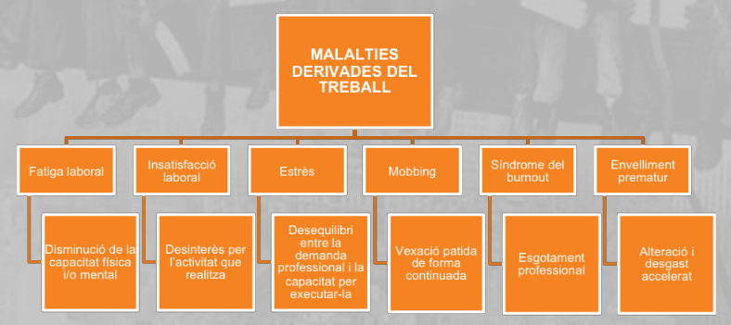

Fatiga laboral Suposa una disminució de la capacitat física i mental d’un treballador. Pot ser: muscular, sensorial, nerviosa i psicològica, i es deu a la falta de descans.

Insatisfacció laboral Consisteix en un estat de desinterès i rebuig per l’activitat que s’està realitzant; es pot reduir o eliminar mitjançant la motivació dels treballadors.

Estrès És la conseqüència del desequilibri produït entre les demandes professionals i la

capacitat de la persona per dur-les a terme, la qual cosa comporta un estat d’ansietat, impotència i frustració que acaba afectant la seva salut.

Mobbing És l’esgotament professional, conegut col·loquialment com a “estar cremat”. És un tipus d’estrès prolongat, motivat per la sensació que produeix la realització d’un

esforç en el treball que no es veu compensat laboralment ni personalment.

Síndrome del Burnout Consisteix en un estat de desinterès i rebuig per l’activitat que s’està realitzant; es pot reduir o eliminar mitjançant la motivació dels treballadors.

Envelliment prematur És un fenomen inespecífic de desgast provocat per fatiga crònica acumulada, que suposa l’alteració i l’avançament de l’envelliment.

## Tècniques preventives

La **seguretat en el treball**: és el conjunt de mesures que, actuant sobre les causes dels riscos d’accidents de treball, tracten d’eliminar-les o disminuir-les, per evitar que es produeixin aquests accidents.

La **higiene industria**l: és el conjunt de tècniques no mèdiques que s’ocupen d’estudiar, valorar o modificar els agents físics, químics i biològics presents en l’ambient laboral per prevenir l’aparició de malalties professionals en els treballadors exposats.

L’**ergonomia**: Conjunt de tècniques que tenen per objectiu adaptar el treball a la persona i evitar o reduir la fatiga visual, física o mental fent les màquines, les eines i els equips més confortables.

La **psicosociologia:** és la tècnica que tracta d’evitar la insatisfacció laboral que pot produir la forma en què estigui organitzat i ordenat el treball, a més de per les característiques personals del treballador.

Les **polítiques socials:** són les mesures que legalment i reglamentàriament regulen les condicions de treball i salut, per aconseguir la prevenció dels riscos laborals, així com la regulació de l’actuació dels organismes públics en aquesta prevenció.

La **medicina laboral**: actua sobre la salut del treballador (medicina preventiva, reparadora i rehabilitadora). *Directament sobre la salut (la mascareta sería preventiva)*

## Drets i obligacions en matèria preventiva

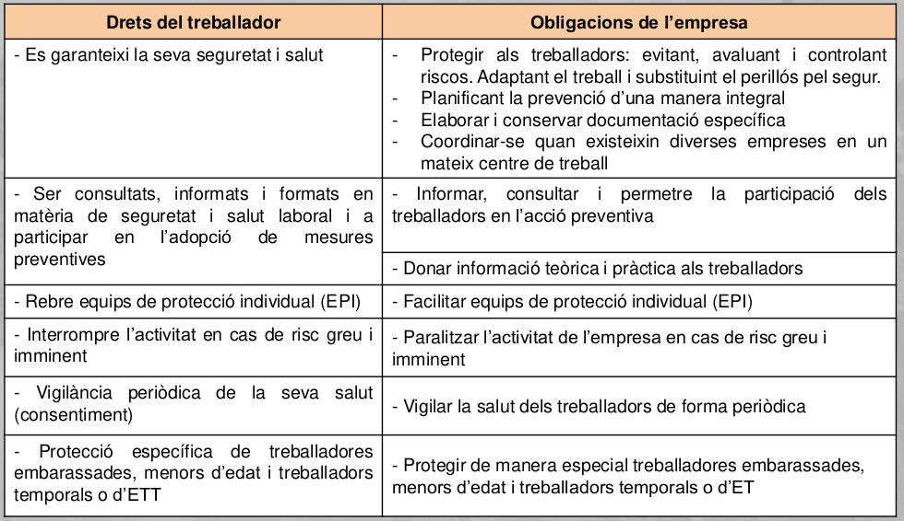

Les infraccions en matèria de prevenció de riscos laborals comporten sancions administratives(multa), civils(indemnització) i penals (presó).

## Drets i obligacions del treballador en matèria preventiva

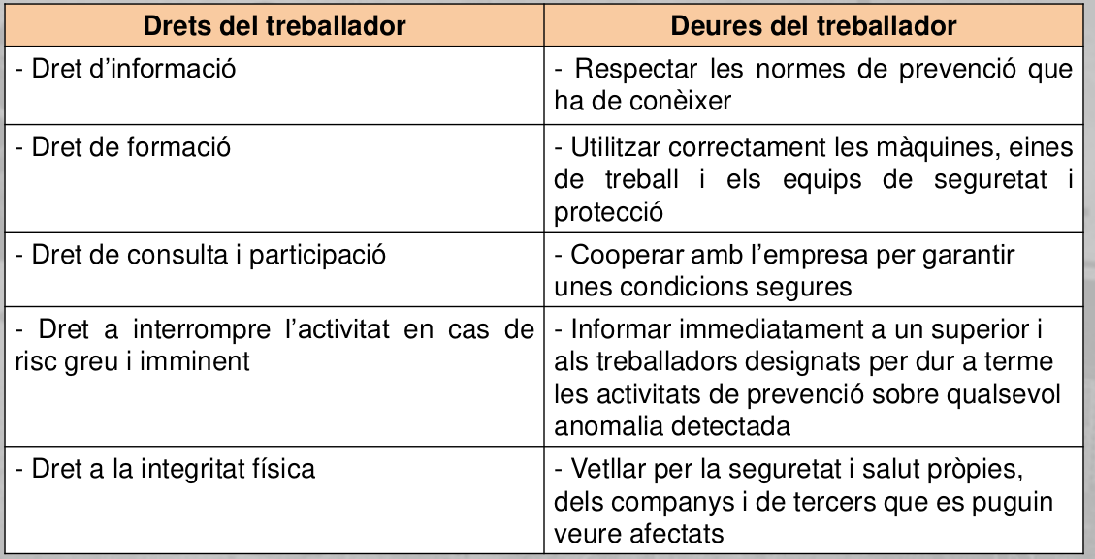

2. Estudis dels riscos materials

# 2.1 Les mesures de prevenció i de protecció

La **planificació de la prevenció de riscos** desenvolupada a l’empresa té com a objectiu eliminar i reduir els riscos, així com millorar les condicions de treball.

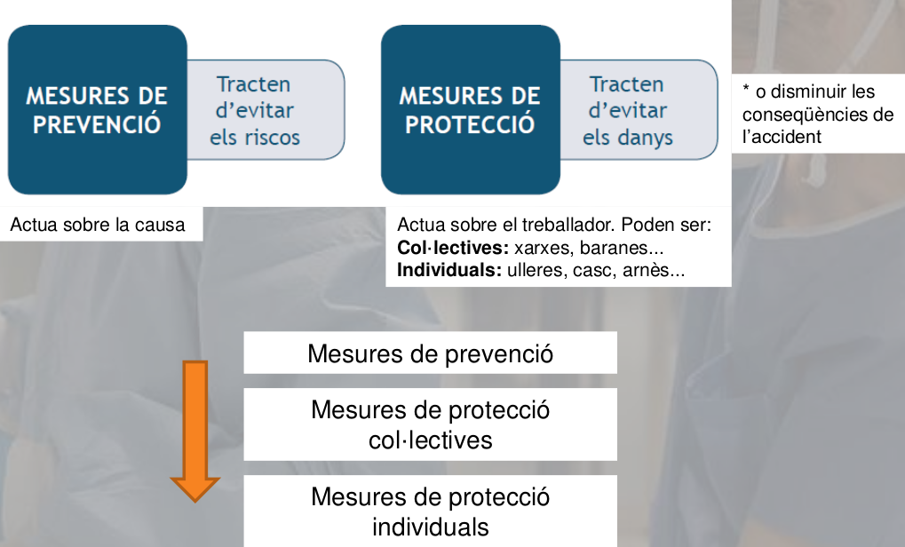

# 2.2 Principis de prevenció de riscos laborals (art. 15 LPRL)

| Evitar els riscos | Eliminar tots els riscos que sigui possible, sense que importi el cost. |
| --- | --- |
| Avaluar els riscos que no es puguin evitar | |
| Combatre, preferentment, els riscos en origen | I no en el lloc de transmissió o recepció |
| Adaptar el lloc de treball, els equips, els mètodes de treball i de producció a la persona | |
| Tenir en compte l’evolució de la tècnica | Adquirir mitjans més segurs amb la millora de la tecnologia |
| Substituir el que és perillós | Per allò que comporta poc o cap perill |
| Planificar la prevenció | Creant un conjunt coherent |
| Adoptar mesures que anteposin la protecció col·lectiva a la individual | |
| Donar les degudes instruccions als treballadors | Respecte dels riscos presents en tot el centre de treball i, en concret, en el seu lloc de treball |
| Formar i informar als treballadors en matèria de prevenció de riscos | |

# 2.3. Els riscos derivats de les condicions de seguretat

1. Riscos en els llocs de treball
2. Riscos en usar equips de treball
3. Riscos elèctrics
4. Risc d’incendi

## 2.3.1. Riscos en els llocs de treball

**Lloc de treball** és l’àrea del centre de treball on els treballadors han d’estar-se o accedir per raó del seu treball. S’hi inclouen els locals de descans, el menjador i els lavabos. Han d’estar dissenyats d’acord amb l’ús que tindran i permetre treballar sense perill.

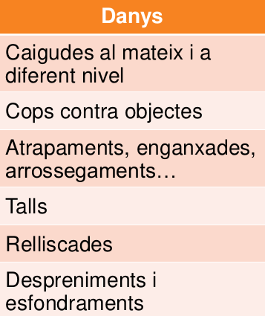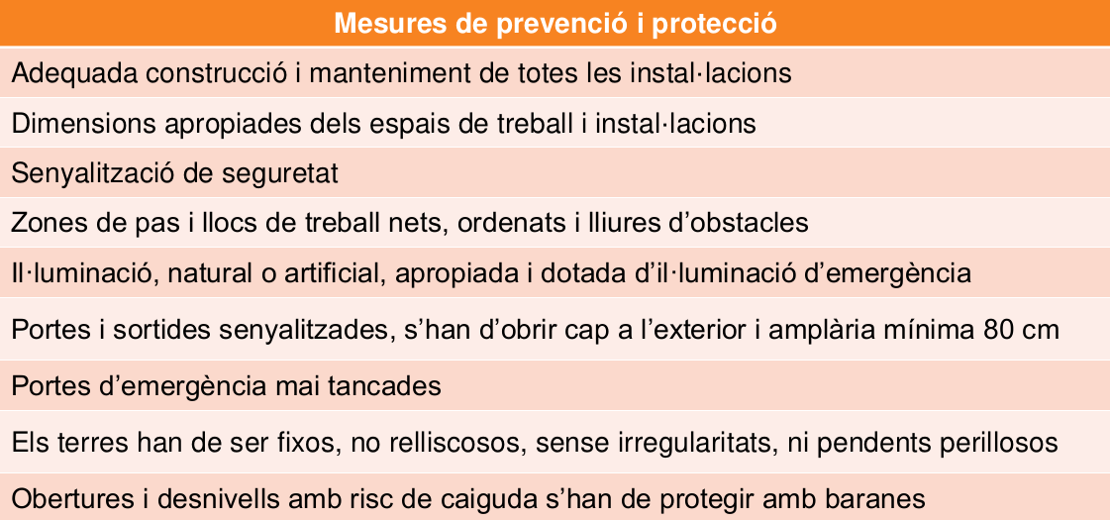

## 2.3.2 Riscos en usar equips de treball

Un **equip de treball** (manual o amb motor) és qualsevol eina, màquina, vehicle o mitjà de transport utilitzat en el treball.

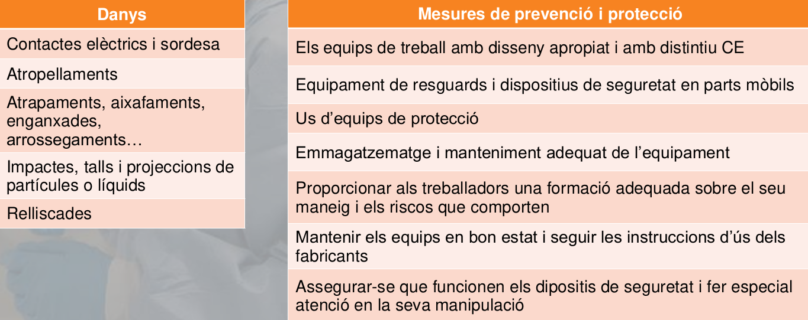

## 2.3.3 Riscos elèctrics

Un **risc elèctric** és la possibilitat de contacte (directe o indirecte) del cos humà amb el corrent elèctric. Els factors que determinen la gravetat de l’enrampada són:

* **resistència** del cos a l’electricitat,
* **trajectòria**
* **intensitat** del corrent.

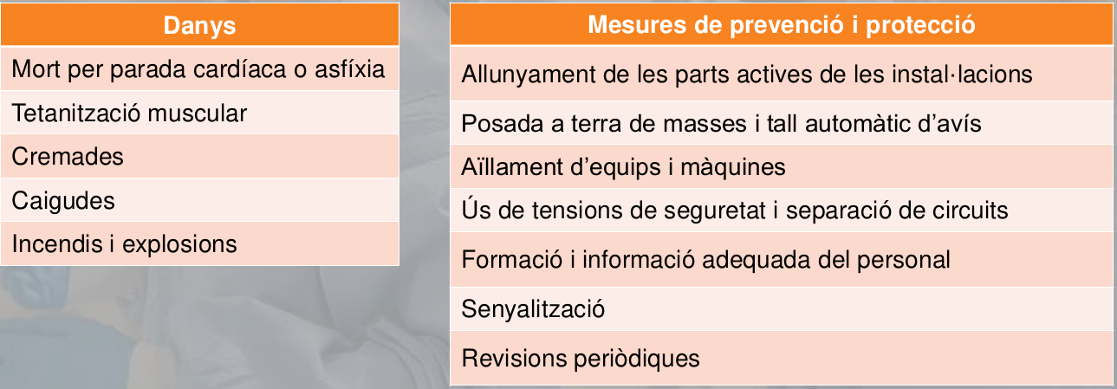

## 2.3.4 Risc d’incendi

Un **incendi** és l’aparició d’un foc no controlat, que crema alguna cosa que no hi està

destinada.

El foc és fruit d’un procés de combustió en que intervenen 4 elements que formen el **tetraedre del foc**:

* Combustible
* Calor
* Comburent (lóxigen)
* Reacció en cadena

Els focs es **classifiquen** en funció de la matèria combustible:

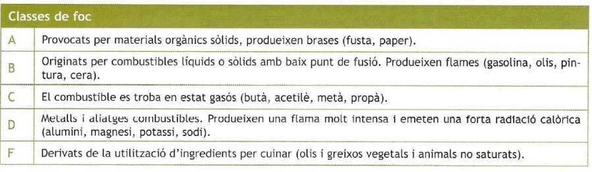

Depenent del combustible, s’haurà d’utilitzar la **substància extintora** més eficaç:

* **Aigua**: actua per refredament i per sufocació, ja sigui a raig o bé polvoritzada. No s’ha d’usar en presència de corrent elèctric. Focs A i B.
* **Escuma física**: mescla d’aigua, aire i producte escumant que actua per sufocació. Focs A, B i C.
* **Pols seca**: apte per focs amb presència de corrent elèctric. Focs A, B i C.
* **Anhídric carbònic** (CO 2 ): gas inert que actua per refredament i sufocació. Apte per focs amb presència de corrent elèctric. Focs B.
* **Halons**: els més importants són el fluor, el clor i el brom. Focs A i B.

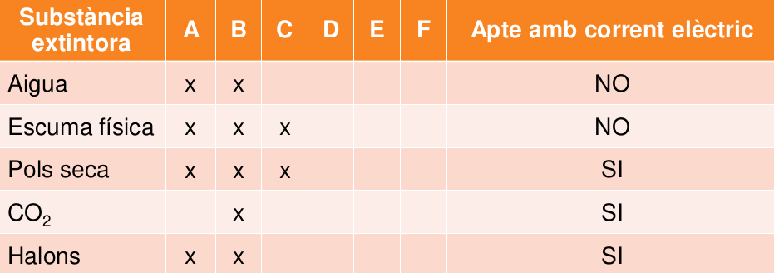

### Principals riscos dels incendis

* **Generació de vapors tòxics** que asfixien les persones.
* **Fum i gasos calents** que poden provocar cremades internes i externes i formar atmósferas explosives. El fum dificulta la visió i amb això la fugida i l’actuació dels serveis d’extinció. A més, en un primer moment, provoca mal de cap, tos i marejos. i després nàusees, irritació dels ulls i dificultat per respirar. Si es continua respirant el fum, pot causar la mort.
* El **pànic** altera el comportament correcte davant un incendi; fins i tot es poden produir comportaments suïcides.

### Els efectes dels incendis disminueixen amb:

* Ordre
* Netedat i eliminació de residus
* Utilització de sistemes de detecció
* Establiment de plans d’evacuació i emergència

### Mesures de prevenció i de protecció del foc

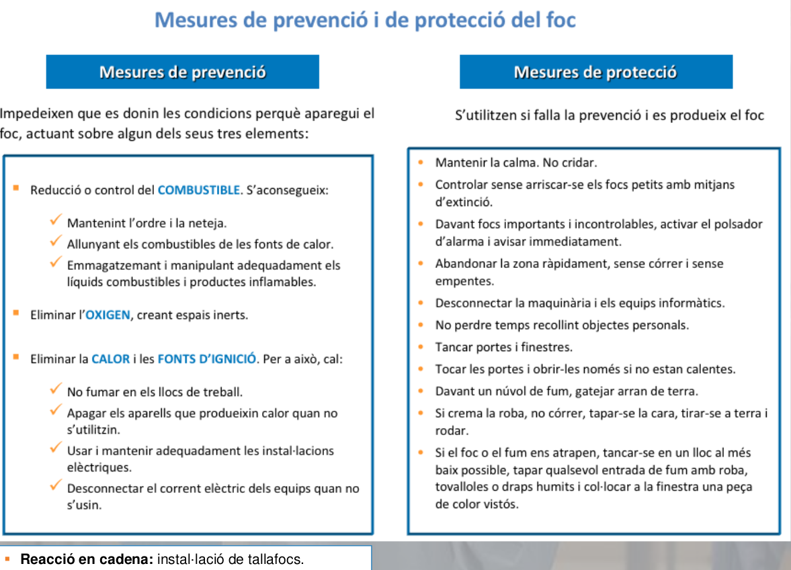

### Equips de protecció i lluita contra el foc

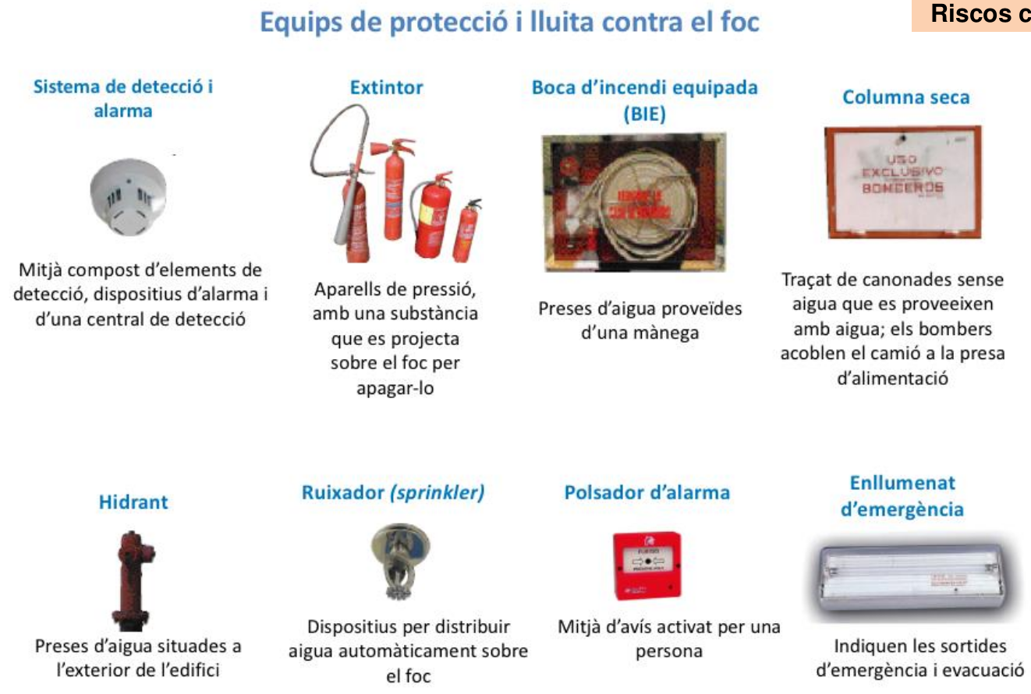

## Activitat 1.

* S’em caigui el got d’aigua mentre l’estava bebent al meu ordinador i passi la corrent. -> electric
* Ferida -> danys físics. cremadura etc,
* Informar. Senyals d’avís. Prevencio, es que saltarien els ploms.
* Van tirar un cigarro a la papelera mal apagat i van provocar un incendi. -> risc d’incendi
* Poden haver Danys físics i materials.
* Fer cas de les normes de prevenció. No fumar als llocs de treball. Protecció: tancar la porta, etc
* Una màquina es torna boja
* Risc físic
* Prevenció: manteniment de les màquines

## 2.4 Factors de risc medioambientals

## 2.4.1. Riscos físics

Es deriven de la presència de diferents energies en l’àmbit laboral que poden afectar les persones. El seu origen pot ser:

* **mecànic**: soroll i vibracions
* **electromagnètic**: il·luminació
* **tèrmic**: temperatura i radiacions

RIscos físics:

* Soroll
* Vibracions
* Radiacions
* Temperatura
* Il·luminació

### Soroll

Els treballadors poden estar exposats a nivells de soroll perjudicials per la seva salut. El Nivell de Pressió Acústica del soroll (NPA) es mesura en **decibels** (dB) i el personal qualificat el mesura amb el **sonòmetre** i el **dosímetre**.

Els **valors límit d’exposició al soroll** en un lloc de treball són: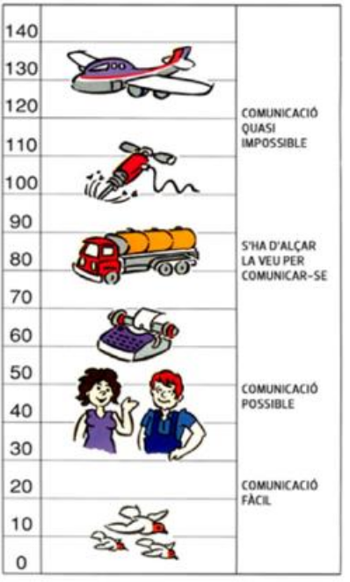

* **Nivell diari equivalent**: el soroll continu que pateix un treballador al llarg d’una jornada de 8 hores, que ha de ser inferior a 87 dB (amb utilització d’equips de protecció individual).
* **Nivell de pic:** el soroll de curta durada, que no podrà superar 140 dB.
* **Valors d’exposició que donen lloc a una acció**: quan l’interval de nivells de so requereix prendre mesures preventives. No es tenen en compte els protectors auditius individuals.

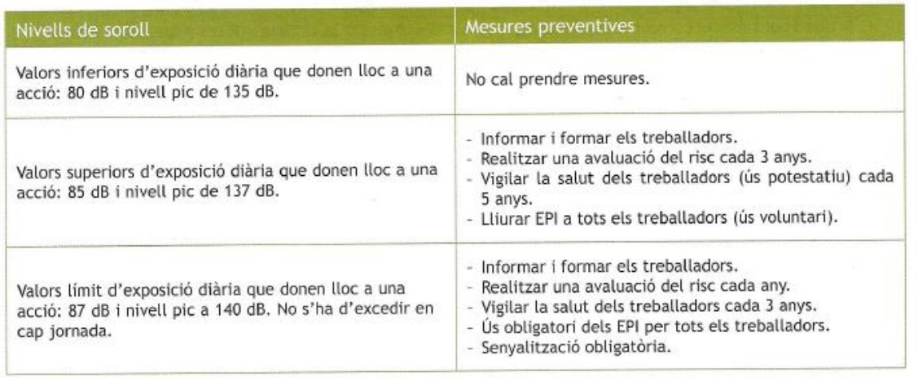

**Conseqüències**:

* Dificulta l’activitat laboral
* Produeix danys en l’aparell auditiu
* Alteracions psicològiques:
  + Falta de concentració
  + Distraccions
  + Cansament
  + Agressivitat

### Vibracions

Una vibració és el moviment transmès a tot el cos humà, o a una part, per estructures sòlides que produeixen malestar o danys a la salut. Es mesura en **hertzs** (Hz).

Vies de transmissió al cos humà:

* **Vibracions de cos complet**
  + Lumbàlgies i lesions columna
  + Alteracions sistema nerviós
  + Alteracions articulacions
  + Trastorns gàstrics
  + Mareig
  + Problemes psicològics, fatiga i irritabilitat
* **Sistema mà - braç**
  + Danys vasculars
  + Danys d’ossos
  + Danys articulacions
  + Danys nerviosos
  + Danys musculars

**Mesures de prevenció i protecció:**

* Aïllar la màquina o l’eina
* Fer servir materials amortidors
* Limitar el temps d’exposició
* Usar equips de protecció individual

### Iluminació

Treballar amb la il·luminació adequada garanteix el desenvolupament del treball d’una forma segura i eficaç i evita la fatiga i la pèrdua d’agudesa visual.

La quantitat de llum es mesura en **lúmens** i la il·luminació produïda per un lumen en un m 2 s’expressa en **lux**.

**Efectes nocius per una mala il·luminació:**

* Fatiga ocular
* Coïssor d’ulls
* Mal de cap
* Dificultats d’atenció
* Alteració ritme circadià

**Condicions adequades d’il·luminació**

* És preferible la **il·luminació natural**
* La il·luminació artificial es fa servir per complementar la natural
* Ha de ser **uniforme** i d’una intensitat adequada, que no produeixi brillantors, reflexos ni enlluernaments
* Depenent del tipus de treball, s’aconsella llum general, localitzada o les dues

### Temperatura

La temperatura és la magnitud física que reflecteix la quantitat de calor.

Estar tèrmicament confortable depèn de sis variables:

* Temperatura de l’aire
* Velocitat / corrent de l’aire
* Humitat de l’aire
* Temperatura parets i objectes
* Roba de treball
* Activitat física

**Danys**

* Malestar, fatiga i mareig
* Deshidratació i cop de calor
* Refredats
* Hipotèrmia
* Pèrdua coneixement
* Febre
* Mort

**Mesures de prevenció i protecció**

* Actuar sobre la font de calor/fred
* Actuar sobre l’ambient tèrmic
* Actuar sobre l’individu
* Beure aigua
* Organització del treball (èpoques caloroses, franges horàries)

### Radiacions

Les radiacions són energies electromagnètiques que es propaguen a través de l’espai.

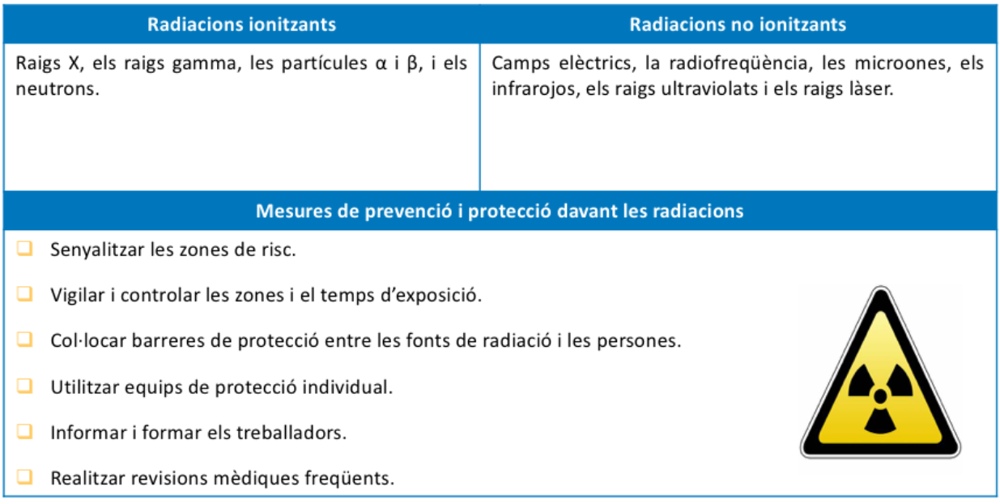

Els riscos i efectes més freqüents són:

* Vòmits
* Diarrees
* Hemorràgies
* Cremades
* Lesions d’ulls
* Càncer
* i fins i tot la mort

## 2.4.2 Riscos químics

Un **producte químic** és una substància inerta suspesa en l’atmosfera, que pot penetrar al cos humà afectant la salut dels treballadors.

Pot presentar-se en forma **sòlida** (pols, fum), **líquida** (boira, aerosols) o **gasosa** (gasos i vapors).

* Substàncies o preparats perillosos
* Agents químics que disposen d’un valor límit ambiental

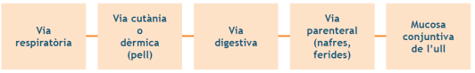

El **efectes nocius** depenen:

* Del nivell de concentració, és a dir, la quantitat de substancia present en l’ambient
* Del temps d’exposició a l’agent contaminant
* Característiques personals del treballador
* Ús de sistema de protecció col·lectiva (campana extractora) o EPI.

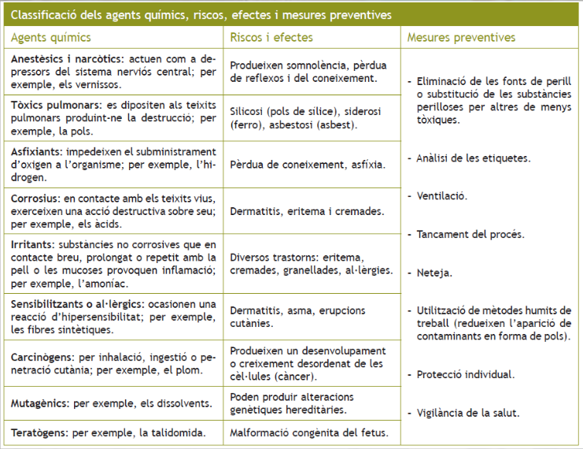

## 2.4.3 Riscos biològics

Els **contaminants biològics** són tant els éssers vius microscòpics com totes les substàncies derivades que poden estar presents en l’ambient laboral i podrien produir malalties infeccioses o parasitàries.

Poden p**enetrar a l’organisme** per via dèrmica, parenteral, respiratòria, digestiva i ocular (nas i ulls).

* Virus
* Bacteris
* Fongs
* Paràsits
* Protozous

**Treballs més afectats:**

* Sector sanitari
* Alimentació
* Neteja
* Contacte amb animals

# 

# 2.4.4 Riscos psicofísicas

Els que causen fatiga.

## 2.4.5 Riscos psicosocials

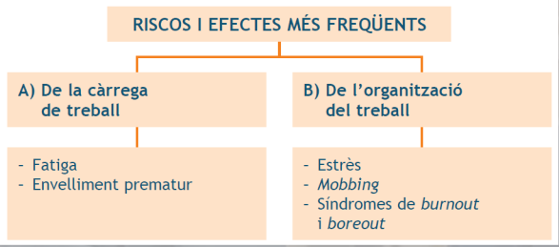

# 2.5 Mesures de protecció

Són les que, si bé **no eliminen el risc, n’eviten o en redueixen les conseqüències, actuant sobre el treballador.**

Mesures de protecció col·lectiva: Protegeixen, simultàniament, totes les persones exposades a un determinat risc.

Mesures de protecció individual: Són les t ècniques que s’encarreguen de protegir el treballador d’un risc específic del seu medi laboral.

Les **mesures de protecció col·lectiva tenen prioritat sobre les mesures de protecció individual.**

Les mesures de protecció individual només s’han de fer servir quan les mesures de protecció col·lectiva:

* - siguin ineficaces,
* - no sigui possible utilitzar-les,
* - o com a complement de les mesures de protecció col·lectiva.

## 

## 

## 2.5.1 Els equips de protecció individual (EPI)

Qualsevol equip que el treballador **porta posat o subjectat al seu cos,** perquè el **protegeixi d’un risc o diversos riscos** que poden amenaçar la seva seguretat o la seva salut. També es considera com a tal qualsevol **complement o accessori** amb la mateixa finalitat.

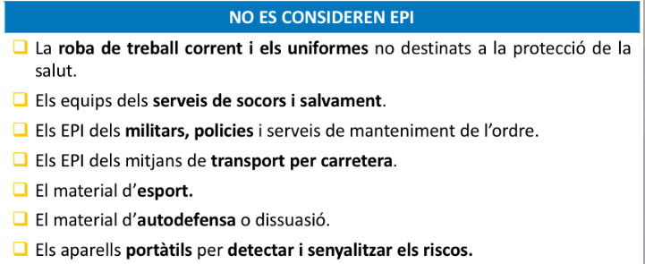

**Característiques dels EPI**

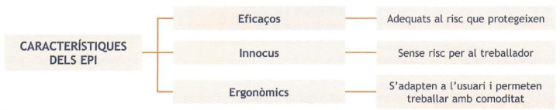

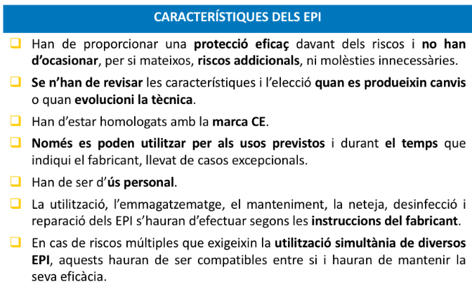

**Obligacions respecte dels EPIS**

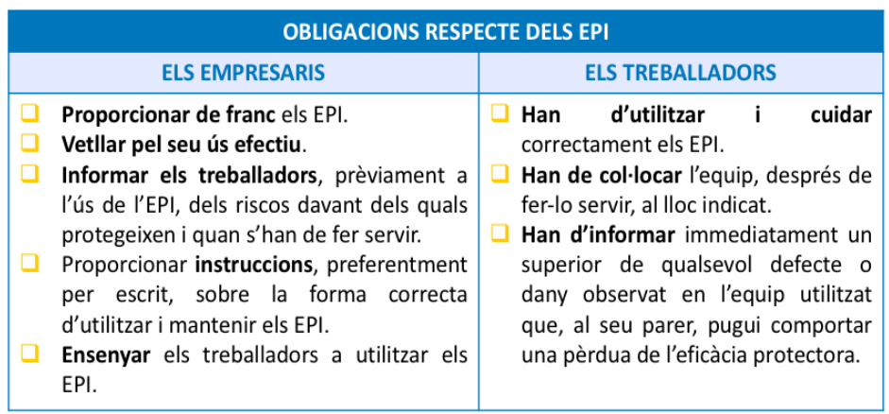

**Tipus d’EPI segons el risc**

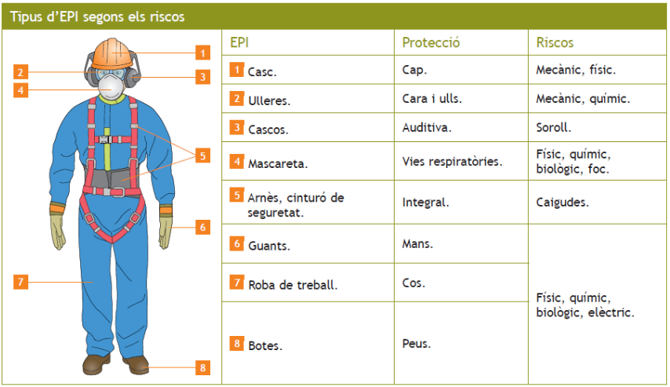

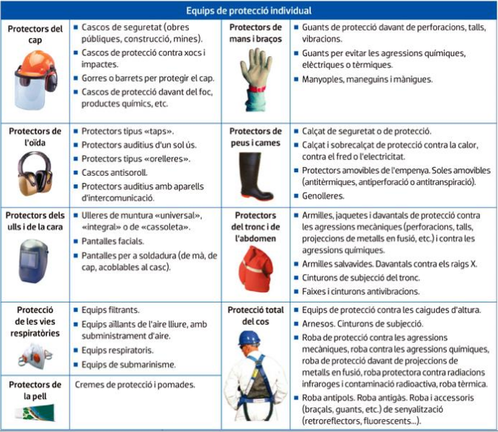

## 2.5.2 La senyalització de seguretat

És una **tècnica de seguretat** que adverteix els treballadors de riscos, prohibeix determinats actes, exigeix comportaments específics i informa sobre qüestions relacionades amb la prevenció.

**NO substitueix** la resta de tècniques de seguretat, sinó que les complementa.

**Tipus de senyalització**

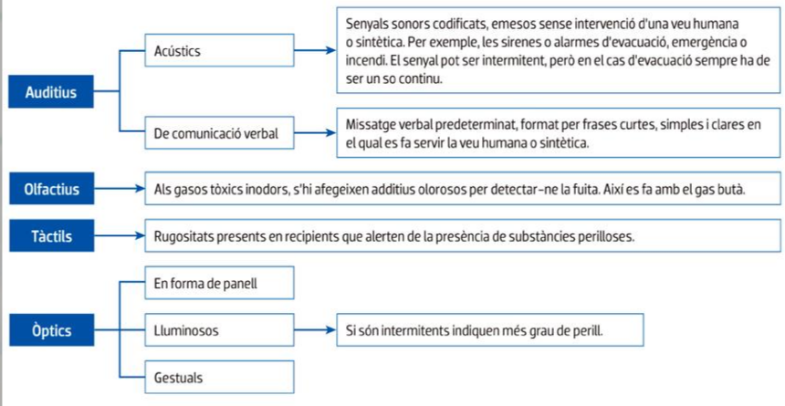

Els senyals auditius o lluminosos intermitents indicaran un major grau de perill o urgència.

El so d’un senyal d’evacuació serà sempre continu.

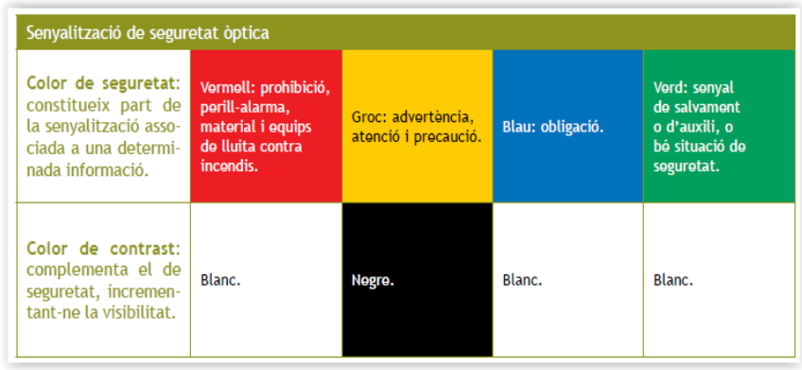

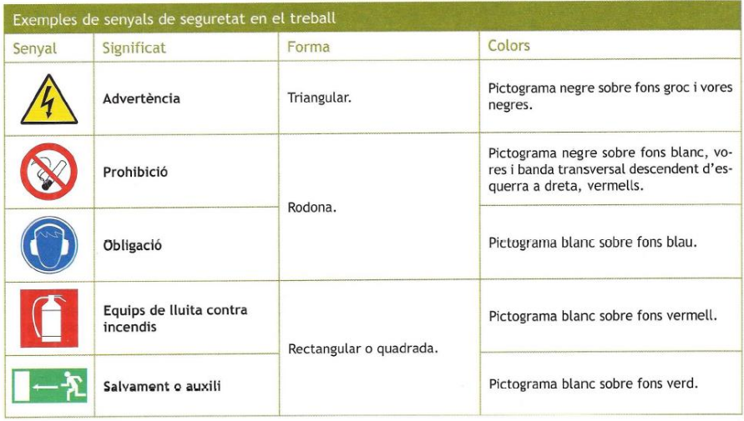

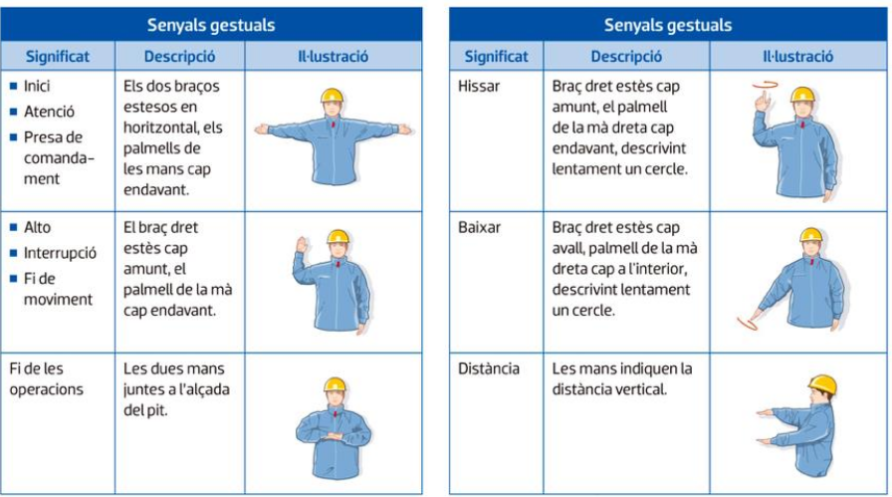

Unitat 13. Gestió de la prevenció

# L’acció preventiva a l’empresa

## 1.1 Pla de prevenció de riscos laborals

És un document obligatori (LPRL), aprovat per la direcció de l’empresa, utilitzat per integrar l’activitat preventiva de l’empresa en el seu sistema general de gestió i establir la seva política de prevenció. Inclou els elements següents:

* Identificació de l’empresa

## 1.2 Característiques

* **Document obligatori**
* **Assumit i conegut** per tots els nivells jeràrquics.
* Ha d’estar **a disposició** de les autoritats laborals i sanitàries i dels representants dels treballadors.
* S’ha de sotmetre a un **seguiment, control i avaluació periòdics** per constatar la disminució de l’exposició als riscos, així com la millora de l’estat de salut dels treballadors exposats (eficàcia) i, en cas contrari, modificar els plans de prevenció i actuació.
* **S’haurà de revisar, actualitzar i adequar:** 
  + Quan s’introdueixin **canvis en les condicions de treball**
  + Quan s’apreciï que les **mesures són insuficients**
  + Quan **legalment** estigui determinada una periodicitat d’avaluació d’acord amb l’activitat desenvolupada

## 

## 

## 1.3 Instruments

Els **instruments** essencials per dur a terme la gestió i l’aplicació del pla de prevenció són **l’avaluació de riscos** i la **planificació de l’acció preventiva.**

### Avaluació de riscos

És el procés realitzat per **persones competents** en prevenció de riscos, que s’inicia amb la **identificació dels riscos i la valoració de la magnitud** dels que no s’han pogut evitar, obtenint la informació necessària per tal que l’empresa adopti les mesures preventives oportunes i prioritzi la seva posada en marxa.

**Etapes de l’avaluació de riscos:**

1. Anàlisi del risc a través d’un check-list: identificar i descriure el risc

2. Estimació del risc (Valora la gravetat i la probabilitat de que succeixi)

3. Valoració del risc

4. Priorització de l’actuació

**2. Estimació del risc:** permet determinar la magnitud del risc en funció de la gravetat del dany i la probabilitat que ocorri, tenint en compte el número de treballadors afectats.

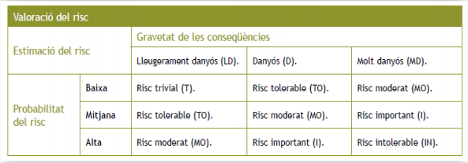

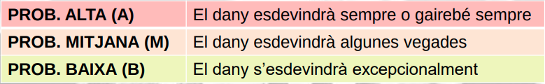

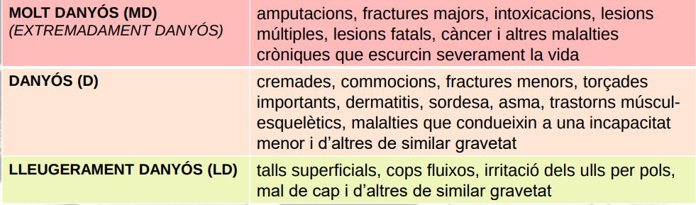

**3. Valoració del risc**: permet decidir si cal millorar el control de riscos existent o implantar-ne un de nou.

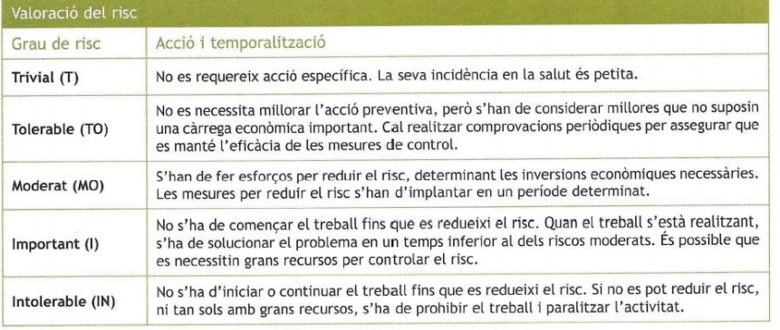

**Risc greu i imminent:** és el que racionalment resulta probable que es materialitzi en un futur immediat i pugui suposar un dany greu per a la salut dels treballadors.

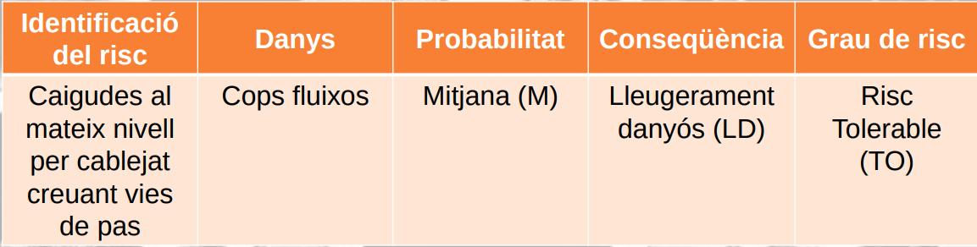

**4. Priorització de l’actuació**: que ens permet, un cop identificats i valorats tots els riscos, decidir sobre quins hem d’actuar en primer lloc.

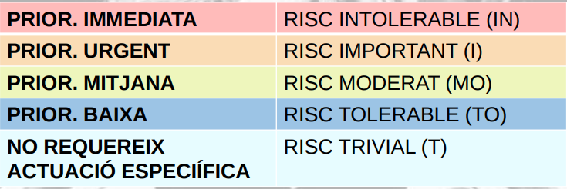

Davant de riscos amb un grau de **risc similar** caldrà actuar prioritàriament sobre:

* Els que tenen major probabilitat d'ocurrència
* Els que afecten a un major nombre de treballadors

## 1.4 Planificació de l’acció preventiva

Un cop realitzada l’avaluació de riscos es procedeix a planificar l’acció **preventiva**, adoptant les mesures necessàries per eliminar, controlar o reduir aquests riscos, establint un ordre de prioritats d’actuació, depenent de la magnitud del risc i del número de treballadors exposats i **indicant el termini** per dur-les a terme, les persones **responsables** d’executar-les i els **recursos** humans i materials necessaris.

